проект
ЧЕЛЯБИНСКАЯ ОБЛАСТЬ

СОБРАНИЕ ДЕПУТАТОВ
ЗЛАТОУСТОВСКОГО ГОРОДСКОГО ОКРУГА

РЕШЕНИЕ
№ от 2019 г.

О внесении изменений в решение Собрания депутатов Златоустовского городского округа от 02.03.2007г. № 10-ЗГО «Об утверждении Генерального плана г.Златоуста и Правила землепользования и застройки города Златоуста»

В соответствии с Градостроительным кодексом Российской Федерации, Федеральным законом «Об общих принципах организации местного самоуправления в Российской Федерации» от 06.10.2003 г. № 131-ФЗ, Уставом Златоустовского городского округа, в связи с необходимостью уточнения градостроительного зонирования территории города, на основании заключения о результатах публичных слушаний по внесению изменений в «Правила землепользования и застройки города Златоуста» от 13 февраля 2019 г.,
Собрание депутатов Златоустовского городского округа РЕШАЕТ:

1. Утвердить изменения в Правила землепользования и застройки города Златоуста, утвержденные решением Собрания депутатов Златоустовского городского округа от 02.03.2007 г. №10-ЗГО согласно приложению, к настоящему решению.
2. Опубликовать данное решение в официальных средствах массовой информации и в сети «Интернет».
3. Контроль исполнения решения возложить на комиссию по промышленности, предпринимательству и строительству.

Председатель Собрания депутатов  Златоустовского городского округа | А.М. Карюков

Приложение
к решению Собрания депутатов
Златоустовского городского округа
от_________ №_____________

Изменения в решение Собрания депутатов Златоустовского городского округа
от 02.03.2007г. № 10-ЗГО «Об утверждении Генерального плана города Златоуста и
Правил землепользования и застройки города Златоуста»:

Образование территориальной зоны 01 25 10 В.1.1. (зона усадебной застройки и коттеджной застройки) за счет частичного изменения территориальной зоны 01 25 02 К.5. (зона воздушных в/в ЛЭП с ПС) и частичного изменения территориальной зоны 01 25 03 Г.2. (зона коммунально-складских объектов) по земельному участку площадью 817 кв. метров, расположенному по адресному ориентиру: г. Златоуст, г. Златоуст, ул. Пионерская, д.30, для ведения личного подсобного хозяйства

Северный планировочный район (01), градостроительная зона 01 25
Вносимое изменение в «Правила землепользования и застройки территории
г. Златоуста
Границы  квартала | Характер  вносимых изменений | Номер  градостроительной зоны | Градостроительный индекс подзоны
Границы  квартала | Характер  вносимых изменений | Номер  градостроительной зоны | действующее  зонирование | с учетом  изменений
1 | 2 | 3 | 4 | 5
адресный ориентир: Челябинская область, г.Златоуст, ул. Пионерская, д.30,  Земельный участок площадью 817 кв. метров | образование территориальной зоны 01 25 10 В.1.1. (зона усадебной застройки и коттеджной застройки) за счет частичного изменения территориальной зоны 01 25 02 К.5. (зона воздушных в/в ЛЭП с ПС) и частичного изменения территориальной зоны 01 25 03 Г.2. (зона коммунально-складских объектов)  Сохранение остальных территориальных зон без изменения (в границах и по функциональному использованию) | 01 25 | 01 25 02 К.5.  01 25 03 Г.2. | 01 25 02 К.5.  01 25 03 Г.2.  01 25 10 В.1.1.

Примечание: На "Карте градостроительного зонирования территории города" и в пояснительной записке приняты следующие обозначения:

01 25 10 В1.1
вид территориальной зоны
__________№ территориальной зоны
№ градостроительной зоны по "Карте градостроительного
зонирования"
№ планировочного района по “Генеральному плану города”

2. Изменения в «Карту градостроительного зонирования территории города Златоуста» (градостроительная зона 01 25)

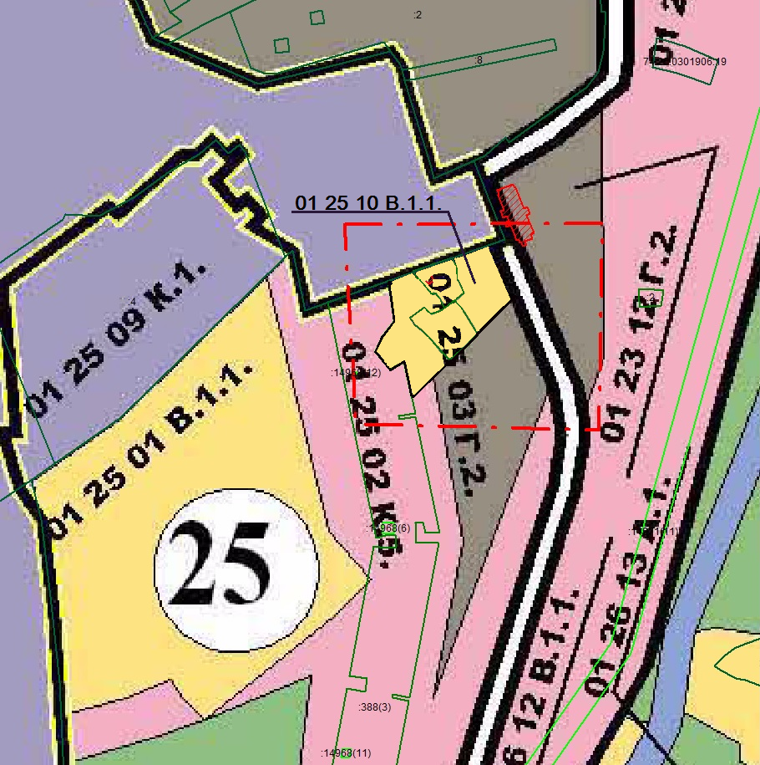

Глава Златоустовского городского округа В.А. Жилин

